安居玥龙苑现场看房交通指引和注意事项
（项目接待中心）
看房现场不提供停车位，建议绿色出行。请看房家庭认真仔细阅读以下事项：
一、看房交通
看房家庭可选择以下任意一种形式前往项目看房现场：安居玥龙苑看房现场，地址：深圳市龙岗区宝龙街道南同大道与新能源一路交汇处东南侧。
（一）乘坐地铁+公交+步行
1、您的位置-地铁3号线龙城广场站B出口-步行约200米-龙城广场地铁站①站-亿思达大厦站-步行20米到安居玥龙苑项目看房现场。
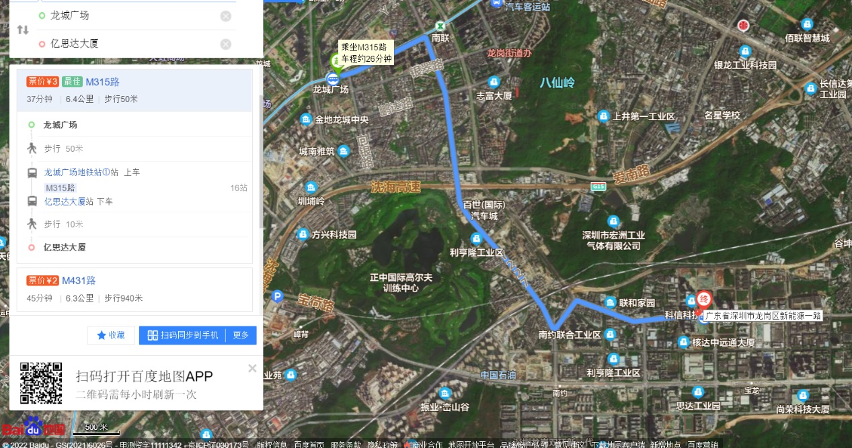
2、您的位置-地铁14号线宝龙站D出口-步行约800米。

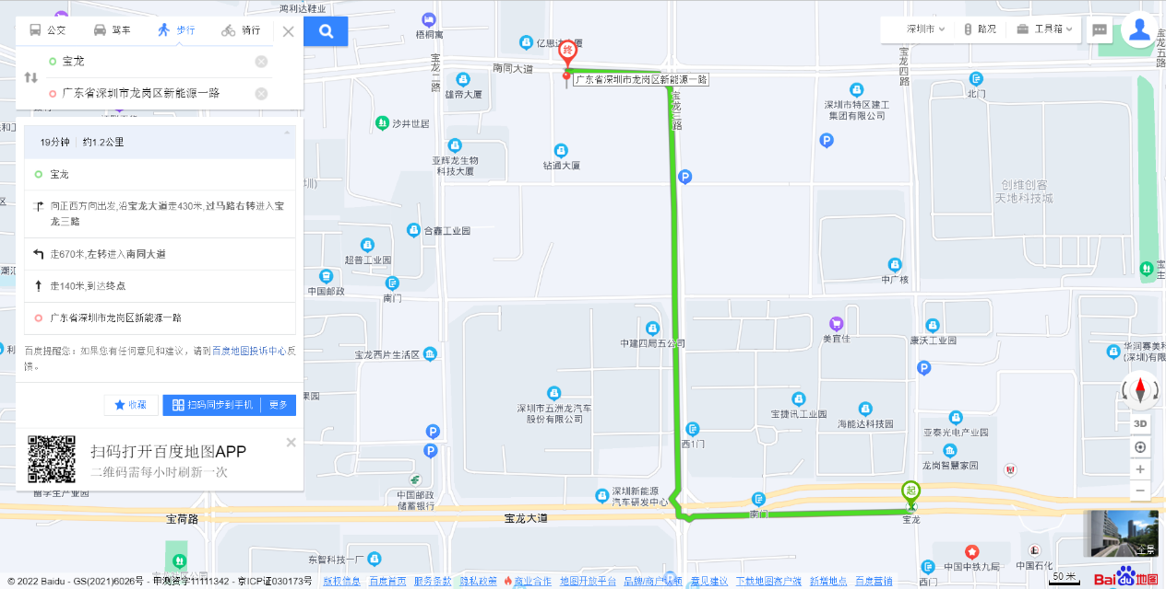

（二）乘坐公交（请密切留意最新公共交通信息）
1、您的位置- 亿思达大厦站（M315路 ; M546路）-步行约57米到看房现场。
2、您的位置- 亚辉龙站（M546路）-步行约210到看房现场。
3、您的位置- 中广核站（B922线）-步行约289米到看房现场。
4、您的位置-宝捷讯集团站（B922线；M308路；M357路；M546路）-步行约442米到看房现场。
5、您的位置-联合工业区站（M315路）-步行约474米到看房现场。
6、您的位置- 联合市场站（M305路；M431路）-步行约576米到看房现场。
7、您的位置- 同乐科技园站（M315路）-步行约695米到看房现场。
8、您的位置-宝龙交警中队站（M305路；M308路；M317路；M431路；M546路）-步行约703米到看房现场。
9、您的位置-宝龙西片生活区站（M322路；M357路；M466路；高峰专线136路）-步行约735米到看房现场。
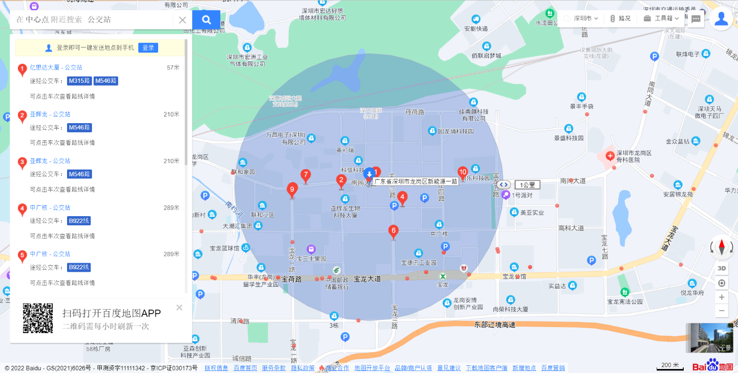
（三）自驾车（注：现场不提供停车位，建议乘坐公共交通出行）
1、从罗湖出发：丹平快速路/水官高速-南坪快速-南坪东大道-沙荷路-宝沙六路-宝荷路-宝龙一路-南同大道-新能源一路-看房现场
2、从福田出发：南坪快速/水官高速-南坪东大道-沙荷路-丹荷路-高科西路-碧新路-进入南同大道-新能源一路-看房现场
3、从宝安出发：深南大道-南坪快速/水官高速-南坪东大道-沙荷路-宝沙六路-宝荷路-宝龙一路-南同大道-新能源一路-看房现场
4、从龙华出发：沈海高速-水荷立交-荷坳立交-龙岗大道-荷康路-沙荷路-宝沙六路-宝荷路-宝龙一路-南同大道-新能源一路-看房现场
5、从南山出发：南坪快速/水官高速-南坪东大道-沙荷路-丹荷路-高科西路-碧新路-南同大道-新能源一路-看房现场
6、从盐田出发：惠深沿海高速-坪盐通道-锦龙大道-南同大道-新能源一路-看房现场
7、从光明出发：南光高速-玉律立交-深圳外环高速-协力路-连心路-五联路-协联路-盐龙大道辅道-龙盛路-碧新路-南同大道-新能源一路-看房现场
8、从坪山出发：东纵路-金碧路-锦龙大道-南同大道-新能源一路-看房现场
9、从大鹏出发：坪葵路-南坪快速-坪盐通道-锦龙大道-宝龙大道-宝龙三路-新能源五路-新能源一路-看房现场
二、注意事项
（一）看房家庭应当按照预约的看房时间，携带本人身份证原件及纸质版预约看房回执，到达指定地点参加看房。
（二）考虑到看房现场接待能力有限，为营造顺畅、良好的看房环境，请每个看房家庭最多安排两人现场看房。另从安全角度考虑，请看房家庭不要带老人、儿童进入看房现场。
（三）为保证看房家庭人身安全，进入看房现场需签订《看房安全承诺书》，并需遵循现场工作人员统一安排，走参观通道，在规定的线路上看房，不要在看房现场随意走动，以免发生意外。
（四）出于安全考虑进入在建项目看房不能穿高于5公分的高跟鞋、不能穿裙子；
（五）样板房位于第4层，因电梯仍处于施工阶段无法使用，看房人需步行楼梯至样板房。请行动不便者酌情考虑是否前往参观。同时从安全角度考虑，请看房家庭听从现场工作人员指挥有序上下楼梯。
（六）疫情防控要求：
请参加看房的人员，规范佩戴口罩、勤洗手，保持社交距离，做好个人防护，配合做好健康监测，保证无“新冠十大症状”。进入看房现场的所有看房人员须出示24小时内核酸阴性证明（如看房人员持48小时核酸阴性证明，需有当天核酸检测凭证，方可进入），健康码为绿码，行程卡显示近14天无中高风险地区及社区暴发疫情地市旅居史，体温<37.3℃，仔细阅读并现场签署《防疫承诺书》。
（七）上述交通指引均来自百度地图查询结果，仅供参考，请结合自身情况合理安排出行路线。
如有疑问，欢迎来电咨询：（0755-33205400）

深圳市龙岗人才安居有限公司
2022年11月10日
安居玥龙苑看房现场地点二维码:


